**Le esposizioni didattiche del Museu de Arte de São Paulo – MASP (1947- 1952). Il contributo di Emilio Villa**

Eleonora Bascherini

È il 13 maggio 1952 quando Villa sbarca dal transatlantico Giulio Cesare nel Porto di Santos, con la pianista e compagna Carmela Mulé, figlia d’arte. La data di arrivo in Brasile è ormai comprovata[1] e, da una lettera scritta dall’ex moglie Caterina il 10 gennaio 1953, riusciamo ad avere anche un’idea indicativa del rientro dal continente sudamericano. In uno sfogo personale al benefattore Bardi, che provvedeva economicamente là dove Emilio lasciava penosamente a desiderare[2], ella affermava: «L’ho rivisto per combinazione in autobus circa due mesi fa. Ho trovato che sta bene e soprattutto non ha bisogno né di me né della vicinanza dei figli che ha visto in tutto 3 o 4 volte»[3].

Le date in sé sono importanti, perché le informazioni di cui eravamo in possesso fino ad ora ci raccontavano una differente cronologia[4], e ciò, oltre a ridurre notevolmente i tempi di permanenza del poeta di Affori in Brasile, ci obbliga anche a rimettere in gioco alcune questioni, come la lettera inviata a Ruggero Jacobbi da Bahia nel 1951 e la poesia *Mata*-*borrão* dedicata all’amico brasiliano Flávio Motta, ancora una volta composta a Bahia nel 1951, presenti nella raccolta *L’opera poetica*, o le date di taluni testi presenti negli *Attributi dell’arte odierna 1947/1967[5]*.

Eppure ciò non ridimensiona minimamente l’importanza della parentesi brasiliana, tanto ricca di conseguenze sul percorso letterario e critico di Emilio (al più conferma la sua volontà di confonderci – o confondersi? - e mescolare le carte, anche quando si trattava delle sue), e non impedisce, comunque, di affermare che il Brasile sia entrato nella vita di Villa molto prima, già nel 1947, anno che segna la svolta di vita anche di un altro personaggio.

Come noto, circa due anni prima, Emilio era entrato a far parte del *team* della Palma, la galleria e gabinetto di restauro fondata nel maggio 1944 da Pietro Maria Bardi, giornalista, gallerista, *marchand* e critico d’arte spezzino, assieme ai soci Francesco Monotti, suo storico collaboratore, e Manlio Goffi. Si trattava di uno spazio che voleva esser molto più che una semplice galleria: piuttosto un «organismo in grado di sondare problematiche, di creare e organizzare cultura artistica e di promuovere l’arte nazionale»[6]. È in tale contesto di promozione e commercio dell’arte italiana nel mondo e nel mercato sudamericano in particolare che Bardi parte, pensando di tornare, alla volta del Brasile nell’autunno del 1946, portando con sé tre mostre dedicate rispettivamente all’arte antica, all’arte moderna e alle arti applicate[7].

Eventi fortuiti, poi, possono a volte cambiare il corso della storia, ed è quello che succede quando Bardi conosce Assis Chateaubriand, il magnate delle telecomunicazioni brasiliane, nel Capodanno seguente. Tra i due scatta l’intesa umana e professionale e nasce il sodalizio che porterà il primo a stabilirsi definitivamente in Brasile con la moglie, l’architetta Lina Bo, e i due assieme a fondare uno dei maggiori e più importanti musei di tutto il Sud America: il Museu de Arte de São Paulo (MASP).

Il MASP aprì le porte al pubblico il 2 ottobre 1947. Una macchina museale complessa messa su in meno di dieci mesi, per la realizzazione della quale Bardi si avvalse del preziosissimo aiuto di tutti i collaboratori dello Studio d’Arte Palma. Ed è proprio Villa ad avere un ruolo preponderante in questa impresa colossale e innovativa sotto molti punti di vista. Il MASP si delinea, fin dall’inizio, come un museo differente da tutto ciò che si era visto fino ad allora sul Vecchio Continente, simile in questo solo alle recenti esperienze nordamericane. Secondo le stesse parole di Emilio, si trattava di “un’istituzione nata e costituitasi come strumento vivo, e non come cassaforte o, peggio (capita spesso di vedere) come cassa da mortodel patrimonio artistico, e tomba per filologi”[8]. Bardi intese, fin dall’inizio, creare un’istituzione organica, in continuo movimento, in contatto con la vita e la gente, capace di avvicinare il pubblico all’arte, considerata elemento fondante e salvifico della vita, necessaria come un’abitazione. Un museo accessibile a tutti e per tutti, capace di riformulare la società futura in virtù della sua funzione spirituale ed educativa.

Accanto alle sale con la collezione di opere d’arte, già di per sé ricca di esemplari e nomi importanti, inediti nel continente sudamericano, il Museu ospitava quindi tutta una serie di ambienti che lo facevano somigliare più ad una scuola che ad un museo in senso tradizionale: dall’auditorium, dove si tenevano incontri, conferenze, corsi pratici e teorici, sessioni di cinema, laboratori, lezioni di musica e danza per adulti e bambini, alla biblioteca; dalle sale con esposizioni temporanee, allo spazio adibito alla sezione didattica, l’iniziativa più sorprendente del MASP per l’importanza e la novità che rappresentò a livello mondiale, al punto che valse al suo ideatore Bardi un invito speciale a partecipare al secondo Congresso Internazionale dei Musei, organizzato a Città del Messico dall’ICOM, nel novembre 1947. Nel secondo numero di «Museum», la rivista ufficiale dell’UNESCO, uscì poi un articolo interamente dedicato al nuovissimo museo sudamericano e alla proposta didattica.

Si trattava, infatti, di un’esperienza pioniera nel suo genere, iniziatrice di una «soluzione per il grave problema della conoscenza e della divulgazione dell’arte secondo principi universali»[9], realizzata in modo che la materia diventasse comprensibile e gradevole ad un pubblico ampio, ora posto nella posizione non di semplice osservatore ma di collaboratore e erede del processo storico intero:

L’obiettivo delle esposizioni didattiche non può essere limitarsi a un’esibizione di capolavori cristallizzati nel tempo, consacrati all’altare polveroso dei musei [...]. Al contrario, il suo fine ultimo e principale è quello di persuadere gli uomini della profonda intimità che unifica le arti alla vita quotidiana. Dimostrare e mostrare che non esiste separazione tra le forme create dalla visione artistica e la suggestione che trasmettono[10].

Per realizzare tale sezione, Bardi si avvalse dell’aiuto dell’*equipe* della Palma, composta in particolare dal restauratore Mario Modestini, da Monotti e da Villa. A questi si unirono poi esperti del settore delle arti, variamente citati lungo tutta la corrispondenza: dagli architetti Marcello Piacentini e Bruno Zevi ai cinque membri di METRON, tra cui Gino Calcaprina, e Silvio Radiconcini (componenti del consiglio direttivo) e Margherita Calcaprina; dagli storici d’arte Giuliano Briganti, Federico Zeri, Pepe e Gigli, ad una squadra di fotografi e disegnatori specializzati, incaricati di riprodurre mappe, schemi concettuali e colorare a mano le fotografie. Seguendo però la fitta corrispondenza arrivata da Roma nei lunghi e intensi mesi di preparazione, risalente alla prima metà del 1947, è facile intuire come il ruolo preponderante in questa impresa fu proprio quello di Villa. È lui, infatti, a sobbarcarsi l’impegno maggiore, inviando continue e dettagliate relazioni a Bardi, nelle quali chiedeva chiarimenti, ma soprattutto dava consigli, elaborava proposte, organizzava il lavoro dei disegnatori, collaboratori ed esperti (spesso in disputa tra loro, con il risultato finale di complicare il procedere delle attività, più che di facilitarle), provvedeva a selezionare il materiale, andando a cercarlo su riviste, libri, in musei e collezioni, non senza innumerevoli difficoltà pratiche, e a posizionarlo poi sulle tavole, scegliendo il taglio espositivo migliore. È sempre Emilio ad effettuare preventivi, ricercare sul mercato tutte le opzioni di materiali necessari per l’allestimento e montaggio dei pannelli, a gestire le varie difficoltà tecniche e burocratiche che via via si presentavano, non mancando neppure di dare istruzioni su dettagli tecnici minori come la scelta del carattere da usare per le didascalie e le sue dimensioni. Il tutto con una visione grafica accattivante, a cui si univano conoscenze aggiornate nel campo della museografia, della storia dell’arte, della critica, evidenti nelle idee esposte sull’ambientazione migliore per i pannelli, sulla decorazione della sala, sull’ordine e disposizione dei cicli storici, sull’impostazione corretta da dare alle immagini e scritte, rispettando le giuste proporzioni anche in relazione al contesto storico e culturale. E, ovviamente, è ancora lui a scrivere la maggior parte delle didascalie delle oltre 20.000 riproduzioni fotografiche scelte per il progetto, con informazioni relative alle opere, allo stile, all’autore, alla cultura di ogni epoca (anche se poi, il tutto veniva riveduto dai competenti a disposizione).

Il risultato finale fu una sala con esposte 84 placche di metallo e vetro, sospese su tubi di acciaio facilmente smontabili e trasportabili, che ricordavano le coeve esperienze allestitive di Albini[11]. Organizzate sui pannelli c’erano «oltre 20.000 riproduzioni in bianco e nero e 2.000 a colori»[12] che ripercorrevano la “Storia dell’arte dalle origini alla contemporaneità”. Le immagini erano disposte in periodi, schematizzate in 4 fasce orizzontali che dettagliavano il contesto storico e civile dell’epoca presa in esame, l’architettura, la scultura e la pittura. Erano accompagnate da didascalie scritte con linguaggio semplice e chiaro, da schemi concettuali, mappe geografiche e riassunti esemplificativi: un percorso attraverso i millenni, dove storia, arte e cultura si intersecavano in maniera coerente, «seguendo una linea generale, un’idea fondamentale di tutto lo sviluppo, un’intenzione dimostrativa esatta, un’esposizione organica»[13]. I documenti di cui siamo in possesso[14] ci permettono di ricostruire questo percorso a grandi linee, ma sufficiente per comprendere l’approccio adottato. Trattandosi di un progetto didattico, pensato per il grande pubblico e con funzione divulgativa, si era optato per una sequenza cronologica in cicli di civiltà, dove ogni pannello illustrava nel dettaglio un periodo specifico.

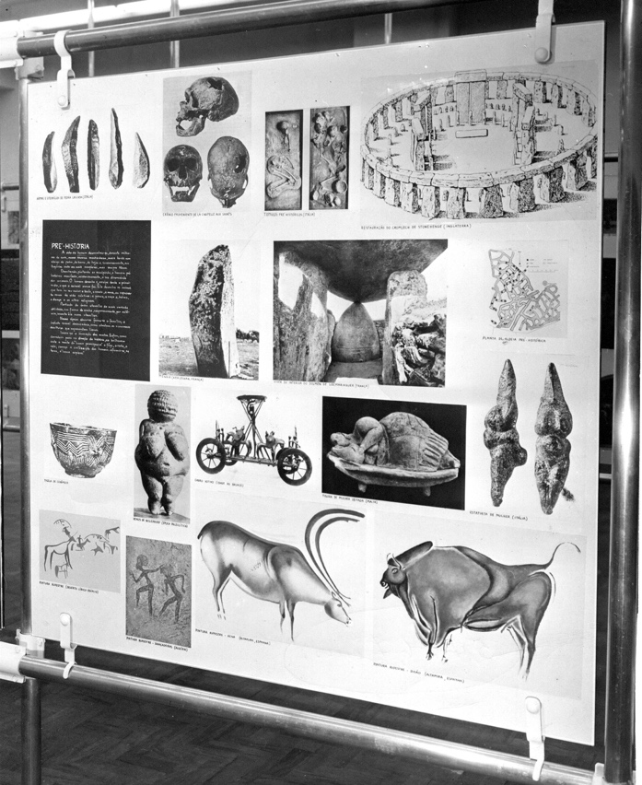

Immagine 1: Visione panoramica della sala con la prima esposizione didattica e sul fondo dettaglio delle vetrine (Fonte: Centro de Pesquisa do MASP, Arquivo fotográfico. Exposição didática II. 1947, doc. F1947.00025.021).

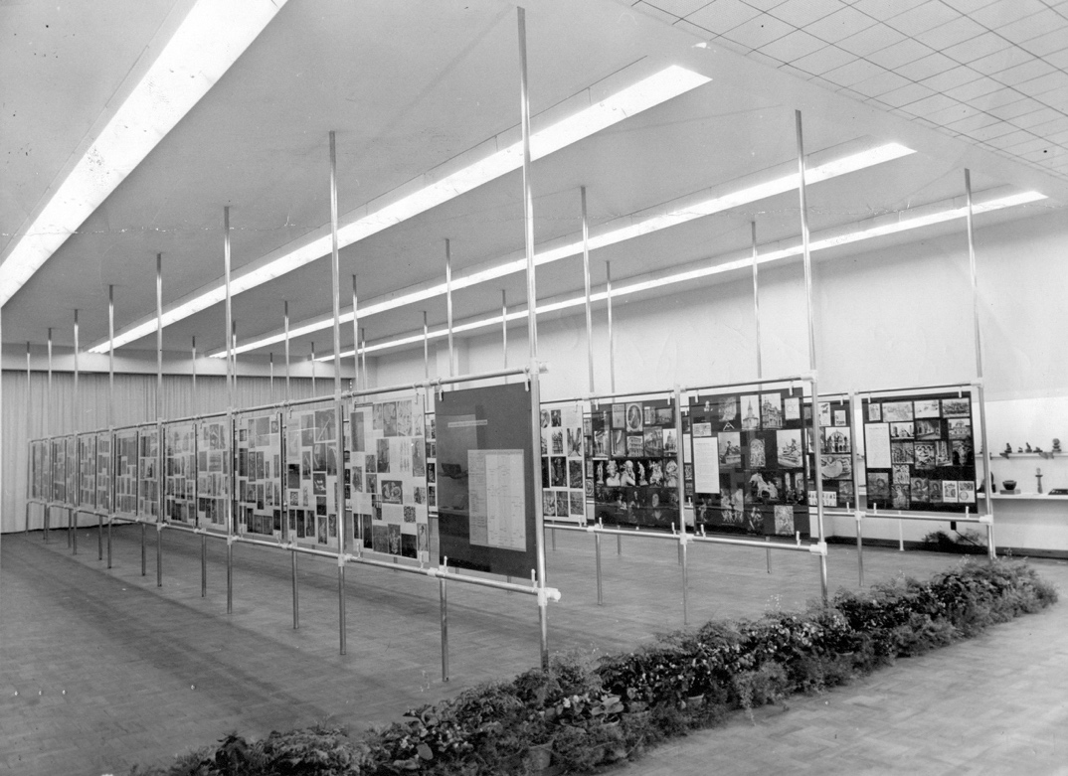

Immagine 2: Visione del pannello sulla Preistoria realizzato per la prima esposizione didattica (Fonte: Centro de Pesquisa do MASP, Arquivo fotográfico. Exposição didática I. 1947, doc. F1947.00026.032).

I pannelli con foto e disegni erano poi accompagnati da vetrine contenenti oggetti di uso comune appartenenti alle diverse epoche: frammenti di papiri, statuette votive, attrezzi del mestiere, tazze, posate e quant’altro potesse trarre:

in sé il sapore e lo spirito autentico dell’epoca, la patina del tempo, il senso dell’oggetto vivo e vero. L’obiettivo era animare, rendere vivoil materiale dell’esposizione, non come una semplice o erudita e gradevole mostra, ma con elementi nuovi che vincessero la freddezza della mera illustrazione, arida in sé[15].

Tali oggetti davano concretezza e completavano la narrazione teorica, ribadendo, oltretutto, quel concetto di arte, inteso di comune accordo tra Bardi e Villa, che non vedeva separazioni tra aulico e “minore”, ma che concepiva tutte le espressioni umane in un’unica grande produzione dell’anima (si pensi al significato che per Emilio ha l’amigdala: «manufatto, o, senz’altro, artefatto [...], grande dichiarazione umana, [...], poi rasoio, sega, chiodo, sottilissimo ago [...], struttura originaria complessa, espressiva. E come tale non può non essere definita opera d’arte»[16]).

Lo scopo delle mostre didattiche era quello di permettere al pubblico di conoscere e interessarsi alla storia dell’arte «seguendo una pedagogia che crede nel desiderio di sapere, al fine di portare l’amore per il passato»[17] senza pedanterie, e allo stesso tempo riportando l’arte contemporanea, affannata dietro al tentativo di creare qualcosa di nuovo ad ogni costo, ad un contatto sincero con la tradizione e permettendo agli artisti di riavvicinarsi alla dimensione umana. Riapprossimare l’uomo e l’arte, il presente e la storia, conoscere per poter comprendere e evitare i fanatismi: i feticismi per la modernità da un lato, gli ostracismi dall’altro. Ecco l’idea del museo didattico: formare la coscienza del pubblico.

In totale sono state proposte al pubblico tre mostre didattiche. L’esposizione generale dalle origini alla contemporaneità rimase aperta alle visite fino al marzo del 1949, quando fu sostituita da quella sulla “Storia delle Idee astrattiste nell’arte” mondiale. Quest’ultima iniziativa del MASP, che doveva essere accompagnata da una mostra di pitture astratte italiane (progetto messo su da Villa nei mesi precedenti, portato quasi a compimento e inspiegabilmente fallito) e si inseriva nel dibattito tra astrattismo e figurativismo, ormai divenuto tema centrale e polemico anche in Brasile, era interamente dedicata allo sviluppo dell’astratto nel suo concetto più ampio: si trattava di un approccio innovativo e inedito, originale e fuori dall’ordinario, dove l’aspetto didattico elementare tipico della prima esposizione era parzialmente compromesso da un’impostazione più strettamente filologica e scientifica, che mirava a spiegare con precisione le origini dell’arte astratta, a far chiarezza tra le varie tendenze, a dettagliare i suoi elementi fondanti, i suoi significati, i suoi valori espressivi, qualora ne avesse. Questa esposizione, che visivamente seguiva lo schema della prima con 84 tavole su pannelli sospesi, fu interamente concepita e allestita da Emilio in pochi mesi, tra l’aprile e l’agosto del 1948: suoi sono quindi i criteri di scelta, così come il contenuto. Didascalie e fotografie percorrevano la storia dell’astrazione partendo dai primordi, operando comparazioni tra sigilli sumeri e sculture contemporanee, tra graffiti rupestri e i simboli dei pittori dell’attualità, e operando una distinzione netta tra l’astrattismo storicamente determinato (fenomeno novecentesco), le sue origini e la sua portata rivoluzionaria rispetto a tutto quanto l’arte aveva prodotto fino a quel momento, e l’astrazione in sé, nozione dal significato ben più ampio, come scriveva Villa in una lettera inviata a Bardi mesi prima:

quest’ultima non va confusa con l’astrattismo [...] già che l’astrazione è l’essenza dello stile e del linguaggio figurativi [...], è il processo per cui dalla visione del reale si arriva alla forma e allo stile. Il secondo, che solo erroneamente si chiama astrattismo, tant’è vero che adesso lo hanno chiamato ARTE CONCRETA, è creazione di stile e di forma in un modo che presume di essere radicalmente diverso e rovescio: cioè non partendo dalla realtà oggettiva, ma rifiutando tutto quello che l’occhio vede nella natura e al mondo. Di qui tutti i nuovi sensi che dovrebbe avere dentro l’astrattismo[18].

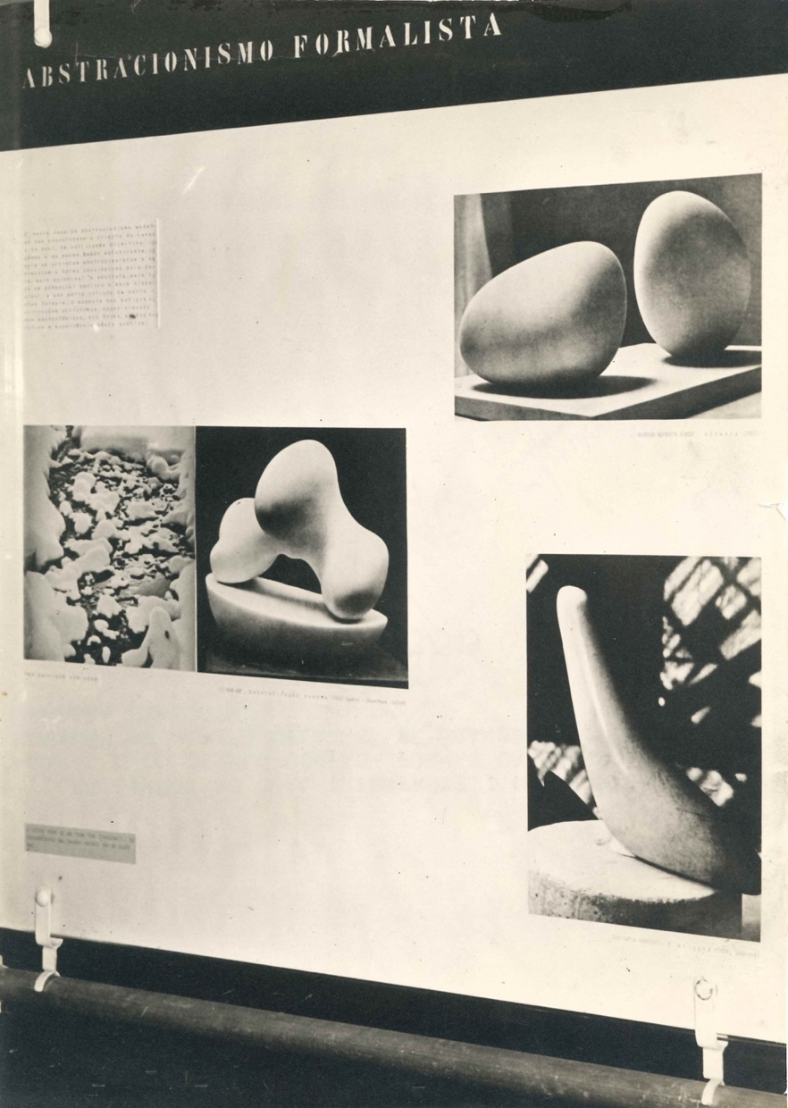

Immagine 3: Pannello sull’astrattismo formalista, realizzato in occasione dell’esposizione didattica sulle Idee astrattiste (Fonte: Centro de Pesquisa do MASP, Arquivo fotográfico. Exposição didática II. 1947, doc. F1947.00025.007).

A questa esposizione, che smentisce in parte la storiografia classica, la quale vorrebbe Villa totalmente indifferente alle polemiche «assurde e provinciali»[19] tra astrattisti e realisti discusse in quegli anni, seguì quella sulla “Preistoria e Popoli Primitivi”, presentata al pubblico dal luglio 1950 al gennaio 1951. Occorre specificare che questo terzo ciclo del museo didattico era stato preparato già in precedenza, tra l’aprile e l’agosto del 1947, come verificabile dallo scambio epistolare tra Villa e Bardi. Dopo l’esposizione panoramica inaugurale “Dalle origini alla contemporaneità”, il progetto del didattico intendeva infatti continuare riprendendo le diverse fasi della storia e operando su di esse un ampliamento dettagliato, una sorta di *zoom* studiato più a fondo e scientificamente impostato. Per poter montare questo materiale, che dall’età preistorica andava fino all’Ellenismo e che prevedeva ulteriori cicli, sviluppati a fasi (una terza mostra arrivò ad esser creata, ma mai esposta, e focalizzava sull’arte italica, partendo dal bacino mediterraneo nel 1000 a. C., concentrandosi poi sugli Etruschi e sulla storia di Roma in particolare, arrivando fino all’epoca bizantina), Villa chiede espressamente di lavorare da solo, senza il supporto spesso controproducente degli esperti e studiosi del settore. Elucida poi di aver consultato trattati scientifici, riviste specializzate di recente pubblicazione, testi autorizzati di indagine diretta, discutendone autonomamente con il professor Alberto Carlo Blanc, il paleontologo e geologo italiano noto per gli studi sul cranio della Grotta Guatteri rinvenuto nel 1939, e Bianchi Bandinelli, e di aver frequentato musei come il Pigorini e il Museo Etnografico Lateranense.

La realizzazione di questa mostra fu il primo vero contatto di Emilio con la preistoria: il momento della scoperta, dello studio, della conoscenza, il momento della folgorazione di fronte all’impatto con le origini, che gli fa affermare:

La storia dell’arte umana comincia, di colpo, con dei capolavori assoluti da mettere nello stesso piano dei pittori greci a Roma, dei pittori italiani del Rinascimento, degli olandesi del XVII secolo, degli impressionisti francesi. Leonardo o Goya avrebbero accettato di firmare opere di questa energia[20].

Per la prima volta dà vita alla sua personale visione dell’arte e della storia, fatta di salti e di rimandi, «di colpi d’ala e di cadute»[21] attraverso i secoli: quella nozione di tempo che Tagliaferri chiama «cosmogonica»[22] e che poco alla volta acquisterà una struttura spiralica, dove il tempo non è mai conclusivo, ma urobico, va in profondità per riemergere e rituffarsi, in un’alternanza di arresti e ripartenze, di morte e vita, di simili e opposti[23]. L’impostazione cronologica e didattica seguita nella prima esposizione è così frantumata a favore di comparazioni osate tra presente e passato, voli pindarici attraverso il tempo e lo spazio che, negli anni a seguire, saranno il fulcro della sua poetica artistica: l’elaborazione della sua nozione di “origine” e il nesso col presente, col futuro dell’arte. Osservando le immagini dei bisonti nelle Grotte di Altamira, il poeta non può che arrivare alla conclusione di un fatto essenziale:

che l’evoluzione dell’uomo non è avvenuta secondo una traccia ipotetica che va dalla scimmia all’uomo e dall’uomo barbaro all’uomo civile [..]. Non è vero che il passato sia la barbarie e l’avvenire la civiltà. Vero è che barbarie e civiltà coesistono sempre in ogni tempo[24].

Il filo immaginario che unisce artisti e immagini tanto distanti tra loro (e che Villa inizia a intravedere già dagli inizi del 1947) lo conduce a disporre su una delle tavole introduttive all’esposizione un *menhir* di Stonehenge e un rilievo egizio del XIV secolo a.C., l’allegoria della *Sinagoga* presente sul portale principale del Duomo di Bamberga[25] e una composizione plastica di Lipchitz del 1927, in una teoria circolare del tempo per la quale gli estremi si stringono la mano in una sorta di girotondo: i seni della Sinagoga gli riportano alla mente «analoghe intuizioni anatomiche» osservate su «figurazioni femminili dell’era neolitica, ritrovate nelle regioni dell’Europa orientale»[26], mentre nell’*Apollino* di Prassitele agli Uffizi coglie analogie plastiche e di lavorazione delle superfici con quelle riscontrate nella *Signora di Brassempouy[27]*.

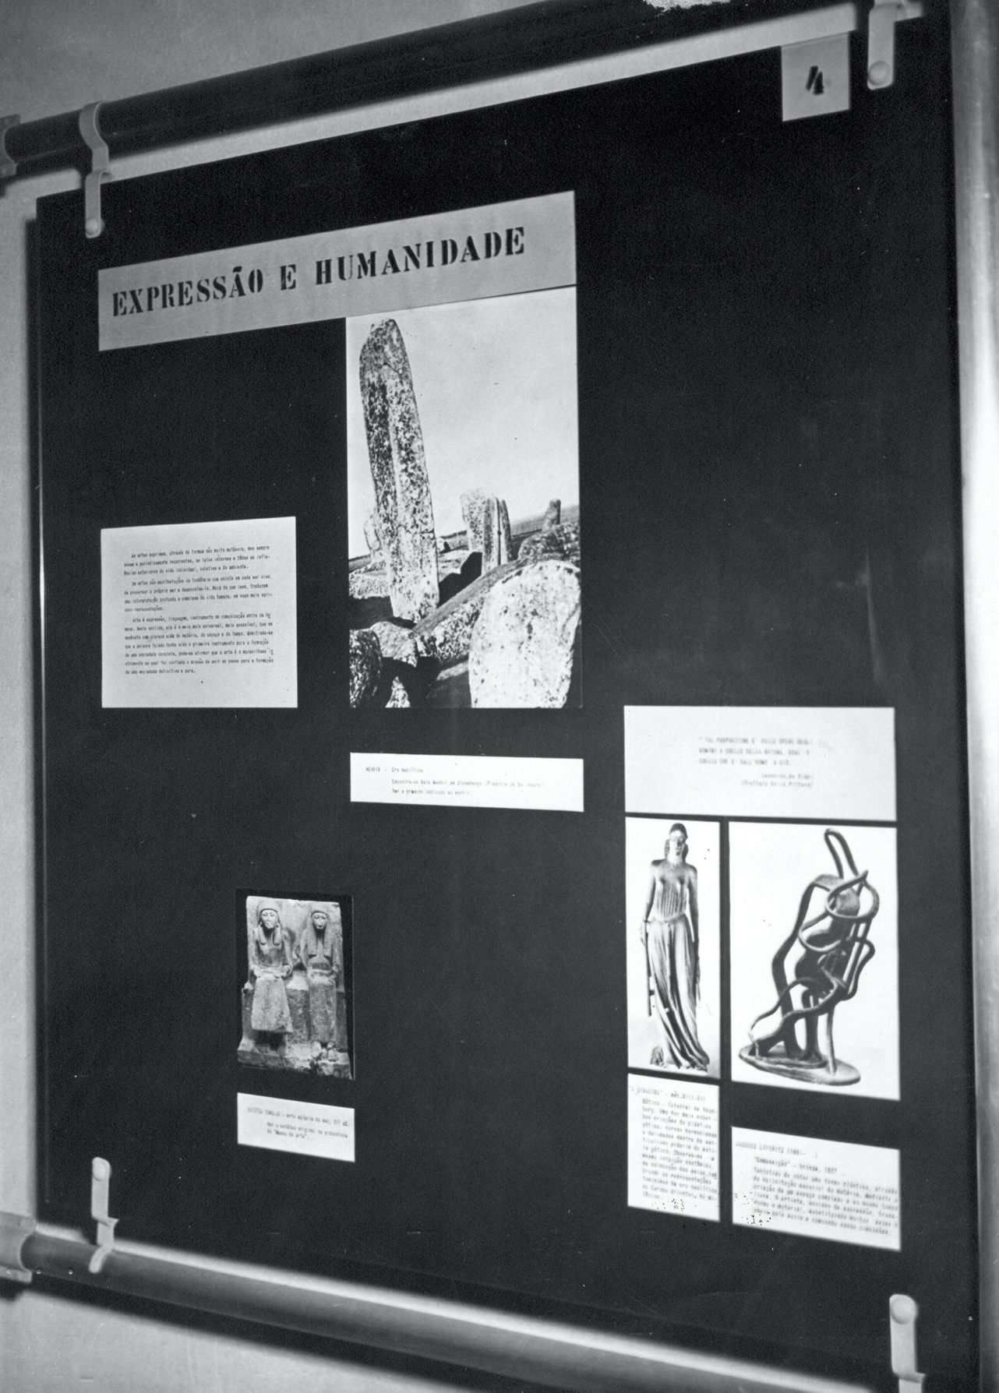

Immagine 4: Quarto pannello dell’esposizione sulla “Preistoria e Popoli Primitivi” chiamato: Expressão e Humanidade. (Fonte: Centro de Pesquisa do MASP, Arquivo fotográfico. Exposição didática II. 1947, doc. F1947.00025.022)

Il *Menhir* neolitico, così come tutta la scultura antica aniconica, d’altronde, sono anche la fonte d’ispirazione per l’artista contemporaneo: Brancusi, ad esempio, con la sua *Colonna del bacio*, attinge al mondo delle origini per la creazione della forma, con la sola differenza che, quello che «nella lontana antichità era una precisa nozione simbolistica [...] nell’arte contemporanea diventa invece volontà culturale, e immanente volontà o coscienza estetica»[28].

L’elaborazione di questa documentazione lo induce a riflettere sulle origini dell’arte che, da un lato, rintraccia nella religione, nel mito, nel potere magico conferito alle immagini fin dai primordi, e dall’altro nella tecnica: dalla comprensione della funzione strutturale della colonna allo sfruttamento del potenziale ultimo dei materiali. E lo porta a formulare una definizione d’arte che è «la manifestazione della tendenza, che è in ogni essere vivente, a preservare il proprio essere e a svilupparlo». Le arti:

sono anche il modo profondo di interpretare la infinita complessità della vita umana, e di rappresentarla [...], esprimendo tutto il travaglio interno e tutte le influenze esterne della vita individuale, collettiva e ambientale [...]. L’arte è espressione, linguaggio, strumento di comunicazione tra uomo e uomo [...], il più universale, quel meraviglioso strumento cui è affidato il segreto compito di realizzare l’unione di tutti gli spiriti umani, sui quali riposa la speranza di una società definitiva e pura[29].

Il risultato è, per Villa, un congiunto di immagini espresse «in forme non molto mutevoli e periodicamente ricorrenti»[30], composte da linee, segni, «successione di piani» ottenuti attraverso la «perfetta intuizione del chiaroscuro»[31], che conferiscono la necessaria plasticità. Si tratta di sculture realizzate come «masse plastiche [...] dalla struttura architettonica e con un senso evoluto dell’armonia dei volumi», dove le superfici che compongono le figure sono «dolcemente modulate dalle curve»[32].

Tale visione formalistica dell’arte, d’altronde, non era nuova, né gli era esclusiva, anzi: negli stessi anni la condivide appieno con Bardi, per il quale l’arte rimarrà sempre un grande universo di forme e tecniche attraverso le quali si esprime la sensibilità dell’artista, l’ingegnosità del *designer*, la razionalità dell’architetto, la passione dell’artigiano. Un’arte dove ciò che conta non è l’oggetto in sé, e neanche il suo significato, dove una mela rimane sempre una mela ma la sua forma cambia se a rappresentarla è Crivelli, o Botticelli, o Cézanne, o ancora Monet, e quindi anche la mela, alla fine, diventa altro, ovvero si trasforma in un semplice pretesto per creare una forma, e ciò che conta è il modo come l’artista vede l’oggetto e lo rappresenta[33].

Il grande ciclo delle esposizioni didattiche, che avrebbe dovuto continuare e, da quello sulla Preistoria e popoli primitivi, confluire nelle mostre sulle grandi civiltà fluviali, approdando gradualmente ai greci con la diffusione della cultura dell’Ellade in tutto il Mediterraneo (nucleo che rappresenta la seconda parte dell’esposizione sui Primitivi e quindi già pronto nell’agosto 1947), ripartendo poi da questo contesto per concentrarsi sulle popolazioni e civiltà della Penisola Italica, dagli Etruschi fino alla nascita, splendore e decadenza di Roma (terzo nucleo, chiamato nelle lettere di “terza esposizione didattica”), non andò avanti. Il materiale fu montato, organizzato e inviato in Brasile tra l’agosto del 1947 e l’aprile dell’anno seguente, tanto che oggi si trova conservato nell’archivio del MASP, quasi integro, ma con catalogazione ancora incerta: seguiva le impostazioni della mostra precedente, quindi più fluida, dettagliata, meno didascalica e rigida nell’impaginazione storica, con i salti temporali ai quali Villa ormai ci ha abituati, dove comparazioni osate attraversano i millenni e giustapposizioni di stili e epoche danno forma alla sua visione del mondo anti-cartesiana, anti-positivista. Un sincretismo di culture, linguaggi alti e bassi, un confronto obliquo tra mondi distanti, un correre zigzagato e frenetico tra avanguardie e preistoria, tra civiltà mesopotamiche e artisti contemporanei, tra le pennellate dei Fauves e il «il giuoco del colore in superficie accentuato al massimo» presente su un vaso greco[34], tra popoli indigeni e pittori “ingenui”, tra aulico e popolare, che poi è anche il suo modo di far poesia.

Una quarta esposizione, che prevedeva il proseguimento cronologico del ciclo, citata in riferimento agli eventuali costi, non ha mai avuto compimento. Sappiamo ancora di un’esposizione sulla Siria, intesa come «spola e cerniera tra oriente e occidente, tra le grandi civiltà orientali e il Mediterraneo [...] crogiuolo, o pentolone, dove tutte le civiltà si incontrano»[35], arenatasi per le difficoltà incontrate nel reperire materiale, tanto documentale quanto fotografico.

Nel settembre del 1949 i contatti tra Bardi e Emilio si interrompono per circa due anni (almeno dalle fonti rintracciate finora). Tra le cause c’è la chiusura dello Studio d’Arte Palma, e quindi il proseguimento momentaneo di percorsi e interessi differenti tra i due, ma soprattutto un malinteso che portò Villa ad eclissarsi, evitando di affrontare l’argomento: il saccheggio della biblioteca di Bardi (ovvero dei libri ancora custoditi alla Palma e misteriosamente scomparsi alla cessazione delle sue attività) per il quale fu incolpato proprio Villa. Dopo la ripresa della corrispondenza, a partire solo dalla seconda metà del 1951, a seguito di un incontro a Roma tra i due e quindi della possibilità di un chiarimento *vis-à-vis* (durante il qualeè accennato, per la prima volta, l’invito ad andar «giù a fare un giro di conferenze o di lezioni»[36]), Emilio progetta e porta a conclusione una mostra sulla “Storia universale della poesia e delle forme poetiche”, per la quale aveva pensato fin dall’inizio un’impostazione didattica stimolante, partendo da domande basiche sulla natura, l’origine, le cause della poesia, il suo formarsi, i metodi, le influenze: domande attraverso le quali potesse condurre i visitatori alla scoperta degli elementi della poesia («il ritmo, il colore, l’accento, il verso, la strofa, ecc.»), delle sue forme («L’ode, inno, lauda, canzone, sonetto, madrigale, ecc.»), «e cioè: lo spirito della poesia spiegato e reso sensibile in una sequenza di una ventina di tavole con i 50 testi di poesia fondamentali dell’umanità[37]». Villa immaginava un’esposizione completa, interattiva, multisensoriale, dove parole, immagini e suoni si mescolavano in modo suggestivo: ogni testo (in lingua originale e corredato di traduzione in portoghese) doveva esser inserito in una incorniciatura dell’epoca[38] e illustrato da quadri o immagini di arti e mestieri dello stesso spirito della poesia, accompagnato da brevissime ed elementarissime notizie storiche degli autori con relativi ritratti, più «fotografie di manoscritti, calligrafie, edizioni dell’epoca e qualche oggetto reale (per esempio, qualche tavoletta sumera o assira, qualche pezzo di papiro egizio, qualche papiro greco, qualche pergamena medievale, stoffe cinesi, ventagli di Mallarmé, strumenti di scrittura di varie epoche, ecc.»[39]. Emilio si spinge, questa volta, un passo avanti, immaginando a fianco di ogni poesia un disco con registrata la recitazione della stessa, visto che, come aveva già affermato in precedenza riferendosi alla radiofonia intesa come nuova arte a sé, «la lettura non è più una cosa moderna. Bisogna trovare altri mezzi per far leggere la gente. Per far leggere alla gente molte cose insieme e in fretta»[40].

Il progetto finale probabilmente non fu tanto avanguardistico come immaginato, mancando le registrazioni. Gli diede un indirizzo preciso elementare, con una disposizione sistematica inedita, originale, sempre pensata nelle modalità viste finora: 40 tavole con grafici, schemi, cartine geografiche, riassunti, frasi, battute di grandi autori da affiancare ai testi poetici per lo più tradotti, con un corredo di materiale artistico e illustrativo che animava il tutto. Conosciamo alcune delle poesie selezionate da Villa, come quella che avrebbe dovuto trovarsi sulla seconda tavola della sequenza, ovvero una poesia sumera intitolata *Inno di Gudea,* significativa perché riguardante l’ispirazione divina nell’architettura, così come si legge in una nota a margine scritta a mano dallo stesso; oppure l’*Inno al vino* di Alceo, nella sesta tavola dedicata alla Grecia, da affiancare all’immagine di un vaso greco[41].

Anche in questo caso non se ne fece niente e l’esposizione non arrivò ad esser presentata al pubblico. Anni dopo, in una lettera in cui Emilio lamenta il mancato incontro con l’amico Bardi, si legge: «Poi ti aspettavo adesso, dopo la tua cartolina. Dove ti ricordavi anche di una “mostra di poesia” che si doveva fare al museo. E son passati 15 anni»[42]. Di anni, in verità, ne erano passati solo nove (è datata 22 ottobre 1960). Spesso la memoria tradiva Villa, molto più affidabile quando si trattava di parole che non di numeri o cifre. E questo è un fatto che occorre tener presente sempre quando pretendiamo ricostruire gli spostamenti o datare i suoi testi, basandoci esclusivamente sulle sue dichiarazioni. La lettera in questione è comunque importantissima perché ricca di spunti mirabolanti e idee avveniristiche su una mostra di poesia che Villa immagina di organizzare con Bardi a São Paulo, al MASP, chiamando a raccolta gli operatori di poesia della maggiore avanguardia del mondo, oltre a realizzatori, registi e operatori tecnici così da creare «i nuovi, inauditi, non mai auditi, orizzonti sonori, di logos-phonos», insomma: «sonorizziamo le foreste [...] nuovi panorami sonori cittadineschi. Un festival universale». Ancora una volta ci dimostra come egli fosse avanti coi tempi, come riuscisse a concepire realtà ancora tutte da scoprire in netto anticipo sui tempi e come, ormai, anche la poesia, non solo l’arte figurativa, la immaginasse più in termini di *happening* che non di creazione statica, con una fruizione più simile a quella che si ha della musica: «Non una semplice mostra, ma una grande azione, penetrante, vistosa». Quando Villa descrive in questa lettera la sua «triennale della poesia vivente»[43] ha più in mente un concerto, uno spettacolo, un evento totale dove umano e natura, creazione e creato possano riconnettersi; dove immagine, parola, musica o qualsiasi altra manifestazione umana si modificano, si fondono, si plasmano a contatto col mondo e le sue realtà infinite, penetrando nelle strade cittadine, nei magazzini, nei *jukebox*, nei porti, nei locali. Come nel mondo preistorico, dove l’espressione artistica mescolava gesto e vita, segno antico e ritmo, simbolo, elemento naturale e divino: andava oltre la pura estetica, per acquisire anche valenza intellettuale, esistenziale, ritualistica e soteriologica, generativa di una ricomposizione ontologica e sociale[44].

Altre esposizioni didattiche a cui si accenna in lettere o documenti in momenti vari durante questi anni sono una mostra sulla “Storia della visione del corpo umano (e della conoscenza anatomica)” e una sulle “Variazioni del cielo e dell’atmosfera nella pittura attraverso i secoli”, pensate già nel 1947 e citate nella *Relazione sulle mostre didattiche*[45]. Negli anni successivi, Villa fa accenno ad un’esposizione didattica sulla “Storia delle concezioni anatomiche e estetica generale dell’anatomia del corpo animale e del corpo umano”; un’altra sulla “Storia del modo di concepire lo spazio e la sua funzione estetica nella concezione artistica”. Propone ancora di dar continuità al ciclo didattico, ripartendo da dove si erano arenati, o addirittura pensa a dei racconti figurati, sempre impostati a mostra didattica, dei grandi poemi omerici, narrati sotto forma di «fumetti intelligenti» su un certo numero di tavole, utilizzando l’arte figurativa micenea e greca, la scultura e figurativa vasaria, con alcune scene recitate da attori, registrate e riprodotte in occasione della mostra. *Idem* per la *Divina Commedia*, raccontata sempre a mo’ di fumetto e letta da dischi, munita di grafici e tavole con pitture dell’arte italiana del ‘300 e ‘400[46]. In una lettera già del 1952 propone un’ulteriore mostra partendo da una riflessione: dice di aver molto ragionato sulla fallacia della suddivisione della storia delle civiltà delle origini così come tradizionalmente intesa in anelli di cicli civili e culturali; e afferma quindi di aver trovato un nuovo comune denominatore, cioè il rapporto qualitativo di tali civiltà con lo spazio che occupano e col modo con cui lo limitano, secondo il modo conseguente con cui fanno fruttare e popolare tale spazio. L’esposizione che ne veniva fuori, quindi, era sulle “Origini, formazione e diffusione delle civiltà, viste attraverso l’architettura”[47].

La maggior parte di queste idee non trovarono accoglimento e rimasero idee *in nuce*. Tutte sono indice di un modo di lavorare che si era instaurato tra i due, per cui Villa, vulcano di pensieri e progetti, facile agli entusiasmi e alle improvvisazioni genialodi, capace di farsi prendere la mano e scrivere fiumi di parole, proponeva, progettava, rilanciava proposte a volte sensate, altre mirabolanti, irrealizzabili anche dal punto di vista dei costi, della conduzione, dell’organizzazione dei lavori; a sua volta Bardi, spirito concreto, pratico, avvezzo ai conti, alla gestione di gallerie e musei, dotato di spirito organizzativo, teneva a bada la creatività del suo fido collaboratore a distanza, cestinava in partenza i progetti a cui non credeva o che valutava chimerici, sollecitava e indirizzava, invece, le idee in cui scorgeva del potenziale, utili ai fini del Museu o a suo uso personale, incalzando affinché l’amico non si perdesse, attirato da nuove “invenzioni” che gli passavano per la testa. Anche la scelta stilistica, l’impostazione di fondo che ciascuno dei due soleva dare o immaginare per i progetti rispondeva ad un modo di concepire e lavorare differente, che spesso necessitava di una taratura, un aggiustamento: pratico nella vita così come spiccio nelle parole, Bardi cercava per le esposizioni didattiche, immaginate sempre tenendo in mente un pubblico ampio dal punto di vista di appartenenza sociale e culturale, «un brio di lettura curiosa e amena»; al contrario di quello che era solito fare Villa, più propenso ad «un tono dotto, universitario, professorale, secondo l’ordine». Aggiungeva Emilio: «E in questo tono, io sono un maestro, sono un noioso, e mi viene facile quindi. [...] Maledizione alla filosofia! Quando ti ci metti dentro, riesci ad inventare anche la metafisica delle carrube, delle bucce di anguria»[48].

Le esposizioni didattiche rappresentarono un evento rivoluzionario tanto per il pubblico generico brasiliano (e paulista in particolare), profano d’arte, che ebbe quindi modo, per la prima volta, di comprendere i complicati meccanismi di formazione e evoluzione della storia dell’arte e del suo pensiero attraverso un percorso figurato reso accessibile dal linguaggio e dall’impostazione semplice e chiara, quanto per Villa, la cui traiettoria personale e professionale sembrò rimanerne affascinata, invischiata. Preparare il materiale per il didattico (in particolare il materiale per la seconda esposizione, quella che dalla Preistoria andava fino all’Ellenismo, e quello per l’esposizione sulle Idee Astratte) significò, per Emilio, scoprire (anzi, riscoprire) le origini, stavolta nell’antico, nell’antichissimo, nei primordi. Significò trovarvi relazioni col presente, metterlo in contatto con la contemporaneità, in un gioco di corsi e ricorsi, rimandi e scambi che via via si fanno sempre più stretti e intensi; in cui il mondo moderno si alimenta di passato e viceversa[49], in una sorta di cerchio che, dopo la scoperta dell’arte gestuale, degli artisti del simbolo, del segno, della materia, si pretende momentaneamente (ovvio, perché in Villa tutto è un continuo divenire, trasformarsi, attualizzarsi) chiuso. Nell’istante che ha la durata di una scintilla si ha la simbiosi tra inizio e conclusione, il confondersi del nebuloso confine tra principio e epilogo, la nascita del «moderno primordiale»[50] da un lato e di un’origine perennemente rinnovata dall’altro, il sorgere di un’«arte drammatica» fatta «di profonda energia mentale, un attimo di follia cosciente, in cui il mondo, l’uomo e la natura hanno origine e fine»[51].

1. N. MONTECHIARI, *Poesia è una scimmia che sta in Brasile: La produzione letteraria brasiliana di Emilio Villa*, «rossocorpolingua», Anno VI, n. 1, Marzo 2023. Online. URL:

   <<https://rossocorpolingua.it/node/1926#sdfootnote1sym>>
2. Nella stessa missiva, Caterina cerca invano le parole per ringraziare Bardi dell’invio di un assegno “che ancora non ho incassato perché aspettano la conferma della Banca di emissione […]. Sono solamente parole che potrei dirle ma cerchi di capire quello che non so esprimere”. La lettera conserva toni amari, dove alla riconoscenza per l’amico lontano si alternano sentimenti di tristezza e livore per il modo di agire di Villa, a questa data incurante ormai anche degli interessi e affetto per i figli, “che ha visto in tutto 3 o 4 volte. Ha comprato degli indumenti ai ragazzi e niente altro” C. VILLA, Lettera a P. M. Bardi, Roma, 10 gennaio 1953. In: São Paulo: Arquivo Instituto Bardi/Casa de Vidro. Fundo P. M. Bardi, doc. 1.4142.8. Da ora in avanti: A.I.B/CdV – F: P.M.B. Il distacco e l’indifferenza per la famiglia era tale che, nei lunghi mesi di lontananza, aveva scritto, in tutto “2 volte, una delle quali invocato da Franco” C. VILLA, Lettera a P. M. Bardi, Roma, 8 novembre 1952. In: A.I.B/CdV – F: P.M.B, doc. 1.4142.5.
3. EAD., cit., 1953.
4. A. TAGLIAFERRI, *Il clandestino. Vita e opere di Emilio* Villa, Roma, DeriveApprodi, 2004, p. 51.
5. Per esempio il testo scritto per Burri, datato 1951, in cui scrive: «Io medito su questo pittore che ho perduto venendo in questo nuovo continente». E. Villa, *Attributi dell’arte odierna 1947/1967*, Milano, Feltrinelli, 1970, pp. 42.44.
6. V. POZZOLI, *Lo Studio d’Arte Palma (1944-1951),* Tesi di Specializzazione, Università degli Studi di Milano, Facoltà di Studi Umanistici, Scuola di Specializzazione in Beni Storici Artistici, 2011-12, p. 33.
7. EAD.*, 1946! Por que Pietro Maria Bardi decide deixar a Itália e partir para o Brasil?*, 2014, MAC, *MODERNIDADE LATINA Os Italianos e os Centros do Modernismo Latino-americano*, 2014. Online, URL:

   <<http://www.mac.usp.br/mac/conteudo/academico/publicacoes/anais/modernidade/pdfs/VIVIAN_PORT.pdf>>
8. E. VILLA, *Un museo nuovo a São Paulo del Brasile, 1952-1953*. In: São Paulo, CENTRO DE PESQUISA DO MASP. Arquivo OA, pasta 26, dossiê 270, doc. 5, p. 2. Da ora in avanti: C.d.P MASP.
9. Secondo le parole di una relazione sul MASP, scritta da Roberto Vighi, ispettore delle Antichità e Belle Arti di Roma: R. VIGHI, *Museo Vivo*. In: São Paulo, C.d.P MASP. Arquivo Histórico Documental do MASP – Fundo MASP, Caixa 2.1 - Inauguração do Museu [1947]. _ Pasta 13, doc. 10, p. 6.
10. [Traduzione ad opera dell’autrice, così come quelle a seguire] P. M. BARDI, *As mostras didáticas: relatório de P. M. Bardi, diretor, apresentado no Congresso Internacional dos Museus, realizado na Cidade do México, novembro de 1947*. In: São Paulo, C.d.P MASP. Arquivo Histórico-Documental Fundo MASP, Caixa 1.1 - Pasta 2 – Exposição didática B, Sub-título: Relátorio, 1947, p. 2. A tal proposito, è necessario precisare che, malgrado questa relazione sia stata attribuita e distribuita come scritta dal direttore del Museu, abbiamo comunque elementi stilistici e di contenuto sufficienti per affermare con una certa sicurezza che sia stata composta, in verità, proprio da Emilio Villa. Nessuna prova documentale ci viene in aiuto, ma molte delle affermazioni che si incontrano nel testo corrispondono in pieno con il pensiero del poeta milanese, mentre solo in parte rispecchiano le idee di Bardi, che comunque non usò mai questi termini per esprimerle. Su tutte si citi l’affermazione, che poi diverrà il *leit motiv* del pensiero villiano, in cui cerca di rivendicare la valenza dell’arte primitiva su quello che chiamerà l’”equivoco classicista”: «Sul piano storico della cultura dell’espressione, non esistono privilegi o gerarchie, non c’mè spazio per la cristallizzazione e le fascinazioni letterarie. Una Venere paleolitica contiene, a volte, tanta energia umana quanto la Venere di Milo. L’opera feconda dell’intelligenza umana non si paralizza mai. Essa continua e costituisce un eterno ricominciare. Svincolata dall’illusione classicista, l’arte espone il suo vero volto e il suo significato autentico, umano, popolare» (BARDI, 1947, p. 6).
11. Impostazione molto simile è data, per esempio, alla Sala dell’aerodinamica, allestita da Albini in occasione della Mostra dell’Aeronautica italiana, tenutasi nel 1934 al Palazzo dell’Arte di Milano. Si veda, in proposito: *I musei e gli allestimenti di Franco Albini*, a cura di F. BUCCI, A. ROSSARI, Milano, Mondadori Electa, 2005.
12. *As mostras didáticas: relatório de P. M. Bardi*, cit. p. 3.
13. *Ibidem.*
14. Si tratta, più che altro, di fotografie, alcune delle quali ritraggono nel dettaglio i pannelli, e di documenti di archivio, come lettere, schemi grafici, illustrazioni e appunti. Esistono anche cartelle ancora prive di classificazione, in alcuni casi contenenti l’elenco delle immagini con la descrizione esatta e molte delle fotografie selezionate dall’*equipe* della Palma. Nel caso della prima esposizione, però, tali cartelle sono state smembrate, le foto riutilizzate per altri fini (Bardi, ad esempio, attinge a piene mani da questo ricco archivio fotografico per scrivere la sua *Pequena História da Arte*, manuale di storia dell’arte pubblicato, per la prima volta, nel 1968), e quindi il materiale disperso. Tale documentazione è raccolta nell’Archivio del MASP.
15. *As mostras didáticas: relatório de P. M. Bardi*, cit., p. 4.
16. E.VILLA, *L’arte dell’uomo primordiale*, a cura di A. TAGLIAFERRI, Milano, Abscondita, 2005, pp. 45-46.
17. *As mostras didáticas: relatório de P. M. Bardi*, cit., p. 4.
18. E. VILLA, *Lettera a P. M. Bardi*, Roma, 22 luglio 1948. In: A.I.B/CdV, doc. 1.4140.8.
19. *Il clandestino*, cit. p. 64.
20. E. VILLA, *L’era Paleolitica.* In: São Paulo, C.d.P MASP. Arquivo Histórico-Documental - Fundo não processado (Grandes Formatos) [1947], *-* Pasta 4, didasc. 36. Le seguenti parole sono tratte da una serie di documenti presenti negli archivi del MASP, ancora privi di catalogazione. Si tratta delle cartelle relative all’esposizione dei popoli primitivi, contenenti gli elenchi con le fotografie e didascalie. Questa citazione, nello specifico, corrisponde alla didascalia classificata con il numero 36, presente nella cartella 4, dedicata all’Era Paleolitica. Il documento non è datato, né presenta l’autore. Tutta questa documentazione, tuttavia, è stata raccolta, composta e elaborata da Emilio Villa, tra l’aprile 1947 e l’agosto dello stesso anno. I documenti sono scritti in italiano e, in alcuni casi, appare a fianco la traduzione in portoghese. In molti di essi sono presenti annotazioni, correzioni o aggiunte a margine dove è facilmente individuabile la calligrafia di Villa. Dietro ogni foto è riportata la stessa didascalia, scritta a mano da Emilio. Molte delle frasi qua citate sono poi le stesse usate in alcuni articoli del 1953-1954 pubblicati su «Arti Visive». Possiamo quindi dedurre con una certa sicurezza che tutto il contenuto delle cartelle sia da attribuire ad Emilio Villa.
21. ID, *L’Era Paleolitica (La pittura al suo apogeo)*. C.d.P MASP, *-* Pasta 6, didasc. 48.
22. *Il clandestino*, cit. p. 76.
23. G. CINTI, *Tarocchi e Labirinti. Il gioco ontologico di Emilio Villa*, «Le Parole e le Cose», 18 marzo 2021, p. 4. Online, URL: <https://www.leparoleelecose.it/?p=41086>.
24. E. VILLA, *L’Era Paleolitica (La pittura al suo apogeo)* C.d.P MASP, *-* Pasta 6, didasc. 48.
25. Si rende necessario qua fare una piccola correzione. Nella didascalia 21 della Cartella 2 *L’espressione e l’Umanità* è citata “La Sinagoga – Statua in pietra del duomo di Naumburg”, a cui segue la descrizione sopra menzionata. L’immagine che appare nella tavola dell’esposizione didattica, tuttavia, è quella della Sinagoga del duomo di Bamberga. Da qui la nostra correzione.
26. ID, *L’espressione e l’Umanità.* C.d.P MASP,Cartella 2, didasc. 21.
27. ID, *La visione del corpo umano – Venere.* C.d.P MASP,Cartella 2, didasc. 75.
28. ID, *L’espressione e l’Umanità.* C.d.P MASP,Cartella 2, didasc. 25.
29. Ivi, didasc. 16.
30. *Ibidem.*
31. ID, *L’Era Paleolitica (La pittura al suo apogeo).* C.d.P MASP, Cartella 6, didasc. 51: a proposito di una figura di femmina di bisonte.
32. ID, *L’Era Paleolitica (Il trionfo della scultura).* C.d.P MASP, *-* Cartella 7, didasc. 54: a proposito de *La Venere di Mentone.* 
33. P. M. BARDI, *Que é o abstracionismo?*, «Diário de São Paulo», 27 febbraio 1949, p. 4.
34. E. VILLA, *L’arte vasaria*. C.d.P MASP, Cartella 64, didasc. 757.
35. ID, *Lettera a P. M. Bardi*, Roma, 31 agosto 1948. In: São Paulo: A.I.B/CdV – F: P.M.B, 1.4140.9.
36. ID, *Lettera a P. M. Bardi*, Roma, 5 ottobre 1951. In: São Paulo: A.I.B/CdV – F: P.M.B, 1.4141.7, p. 2.
37. Ivi, p. 3.
38. “Lo spirito della poesia spiegata e reso sensibile in una ventina di tavole con i 50 testi di poesia fondamentale dell’umanità, ogni testo scritto e messo in una incorniciatura dell’epoca, ogni testo con un disco che recita la poesia […]”, ibidem.
39. Ivi*,* p. 4.
40. ID, *Lettera a P. M. Bardi*, 1948. In: A.I.B/CdV – F: P.M.B, 1.4140.5, p. 3.
41. Queste poesie sono raccolte, assieme a poche altre, in una cartella conservata A.I.B/CdV – F: P.M.B, intitolata: *Emilio Villa - Exposições Didáticas: poesias para as pranchas –* 1.3646.1.
42. E. VILLA, *Lettera a P. M. Bardi*, 22 ottobre 1960. In: C.d.P MASP. Arquivo Bardi OA. Caixa 9, pasta 26, dossiê 270, doc. 8, p. 1.
43. *Ibidem*.
44. *Tarocchi e Labirinti*, cit., p. 4.
45. *As mostras didáticas: relatório de P. M. Bardi*, cit., p. 12.
46. E. VILLA, *Lettera a P. M. Bardi*, Roma, 5 ottobre 1951. cit., p. 5.
47. ID, *Lettera a P. M. Bardi*, Roma, 17 gennaio 1952. In: A.I.B/CdV – F: P.M.B, 1.4142.7.
48. ID, *Lettera a P. M. Bardi*, Roma, 5 ottobre 1951. cit, p. 7.
49. La nozione di passato, in Villa, non è mai statica e tende a cambiare nel tempo alla luce delle nuove interpretazioni che soleva dare all’arte contemporanea. I due concetti di passato e presente sono sempre in stretta correlazione e mai fermi, mai uguali a sé stessi.
50. L. REBAZA-SORALUZ, *Primordialmente moderno: il Perù antico e l’astrazione artistica del dopoguerra,* «Rossocorpolingua», 1 marzo 2023.
51. E. VILLA, *Astrattismo e scienza*, «Arti Visive. Rivista della Fondazione Origine», I serie, n. 4-5, maggio 1953, Ripubblicato in: «Critica», pp. 53-54.